**拉夏贝尔“LA新星”招募简章**

**加入我们，毕业你就是店长**

**用我们的舞台，成就你的梦想**

**公司介绍：**

拉夏贝尔品牌诞生于1998年，公司成立于2001年，总部设在上海，现有员工数逾3万。主营大众女性休闲服装，也是**国内最大的女装时尚品牌**之一。目前拥有9个自营品牌（5个女装，3个男装，1个快时尚品牌），**直营门店9066家**，覆盖全国31个省。2010年引进联想战略投资，2014年公司股票在香港股交所上市（06116），2017年在上海主板上市（603157）2016年“双十一”线上线下交易额突破5.6亿，2017年“双十一”线上线下交易额突破7亿。

**目前是国内唯一一家双上市的服装公司**。

**招募岗位：**“LA新星”（拉新星）

* 销售管培生--储备店长
* 运营管培生--职能专员

**培养路径（岗位描述）：**

* 初级LA新星：学习基础店务，销售技巧，商品知识，服装搭配，流行趋势，商品整理，顾客接待等；
* 高级LA新星：学习陈列技巧，基础店铺管理，基础人员管理，协助店长进行店铺管理；
* 毕业后：

1、销售岗LA新星：通过拉新星项目考核成为**店长**，统筹管理店铺运营（店铺经营管理、高效力团队组建等）

未来职业发展通路：店长→大店长→销售主管→销售经理→销售总监→区总

2、运营岗LA新星：通过拉新星项目考核后，经部门负责人面试成功后成为**部门专员**

未来职业发展通路：专员→主管→经理→总监

**工作地点：**

四川、重庆、云南、贵州（**可根据您的意愿而定**），钱多事少离家近，很简单的。

**成为“LA新星”，您将获得：**

* 实习培训期：获得专业知识及技能、管理类技能，并有行业资深专家进行在岗辅导；
* 毕业后：系统完善的培训机制（店长训练营，储备经理训练营，储备区总培养计划，领导力计划等）
* 西南管院将不定期组织高管分享，员工分享，读书会等丰富活动；
* 成为时尚达人 ，拥有敏锐时尚触觉，时刻走在潮流前端；
* 公司不定期组织员工内购，享有员工折扣；
* 毕业后可享受有竞争力的薪资+绩效奖金+年度合伙人分红+旅游津贴+生日蛋糕庆祝……

**LA新星报名条件：**

2019年应届毕业生，大专及以上学历，**专业不限**

**LA新星晋升通道：**

店长最长培养周期***9个月***，毕业后通过考核即可升为***店长***，***年薪3-15万***

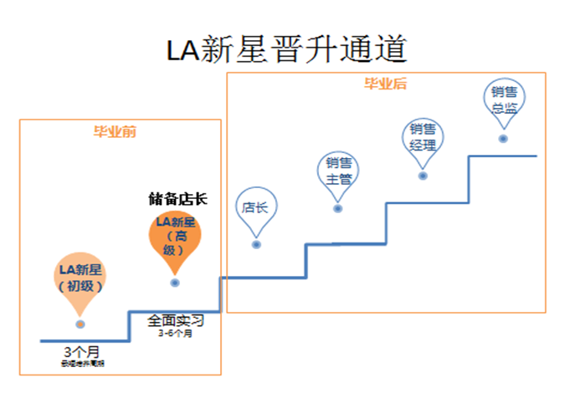

**简历投递：**

**邮箱：pufengmei**@lachapelle.cn，请注明“应聘LA新星”



**微信报名：**

**青春是一棵正在茁壮成长的树苗**

**备受风吹雨淋的考验**

**青春是一片蓝天**

**不纳乌云，只铺彩霞**

**迈出你的第一步**

**不惧困难**

**去相信、去证明，梦想一触即发**

**我们是：拉夏贝尔**

**我们来了！！！！！**



**扫码关注“拉夏西南”了解更多拉新星资讯**